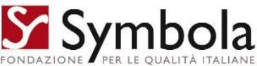

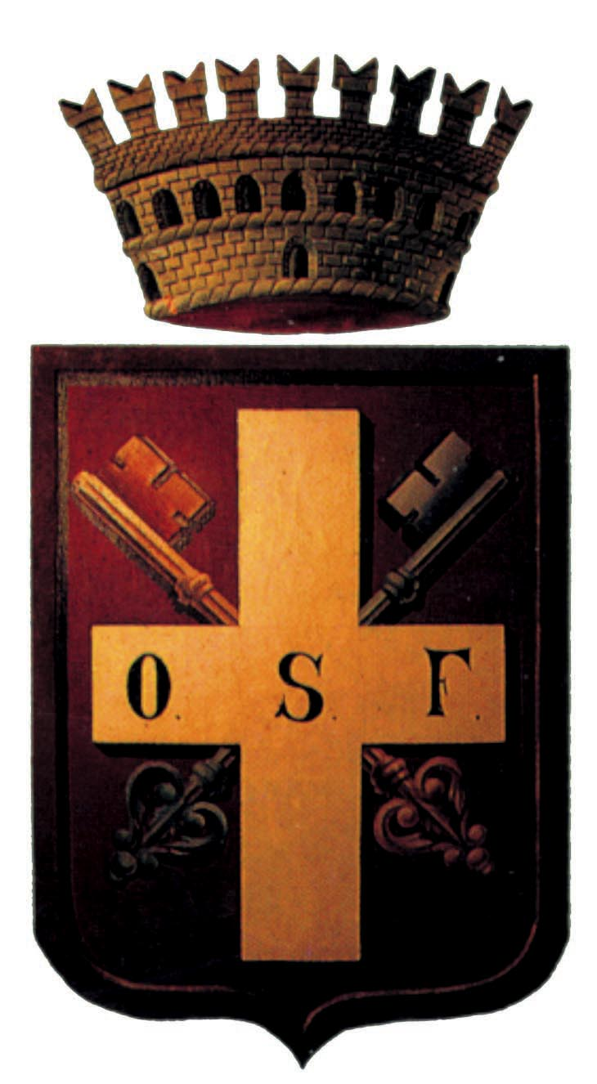


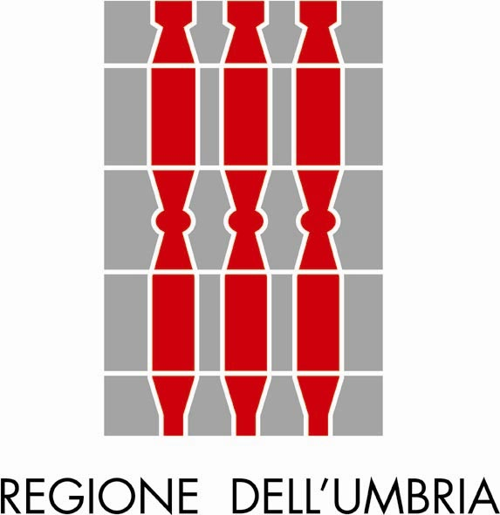

Comune di Bevagna Provincia di Perugia Regione Umbria Comune di Montefalco

Bevagna, 21 luglio 2006 Comunicato stampa

Il 21 e 22 luglio l’Umbria capitale della qualità italiana

Symbola – fondazione per le qualità italiane organizza il meeting

“Il Futuro dell’Italia: la sfida della soft economy

Reti, territorio, qualità, innovazione per

appassionarsi e competere”

A Montefalco e Bevagna fra gli altri

Realacci, Veltroni, Rutelli, Artoni, De Masi, Profumo

Il 21 e il 22 luglio, l’Umbria diventa la capitale della qualità italiana e della soft economy. A rappresentarle storie di successo, di talenti grandi e piccoli del made in Italy, di persone, di realtà, di reti e territori che puntando sulla qualità, sull’innovazione, sulla tradizione, sull’ingegno, sulla coesione sociale e sulla tutela dell’ambiente sono diventati gli ambasciatori nel mondo dell’Italia “che ce la fa”.
“Le realtà, che saranno raccontate nei giorni del seminario”, spiega Ermete Realacci, presidente di Symbola, “sono quelle della soft economy: di un’economia, che punta all’eccellenza, mettendo insieme elettronica avanzata e qualità del paesaggio, innovazione e patrimonio storico, ricerca e i prodotti tipici. Tutte risorse italiane, talvolta minacciate dalla tentazione di competere al ribasso, ma che possono essere le carte vincenti per il futuro del nostro Paese. Una due giorni di confronto, in cui interlocutori di varia provenienza: imprenditori, studiosi, sindaci, amministratori, politici, presidenti di reti tematiche, esponenti del mondo della cultura e della società, rappresentanti di Regioni e giornalisti ragioneranno insieme e metteranno in rete le loro esperienze, per valutare come il nostro paese può guardare con fiducia al futuro se, al pari di tutti i grandi paesi industrializzati, saprà puntare sui saperi, sulla ricerca, e sul rinnovamento e nello stesso tempo valorizzare il suo straordinario patrimonio di storia, natura, cultura, creatività”.

Cornice di questo incontro saranno, nel suggestivo scenario della Valle Umbra, i comuni di Bevagna e Montefalco, il primo citato nel Rapporto Censis del 2001, quello dopo l’11 settembre, come luogo “dove l’immagine della guerra è improponibile”, il secondo noto in tutto il mondo per gli affreschi di Benozzo Bozzoli sulla vita di S. Francesco. In questi due magnifici Borghi, da venerdì 21 luglio a partire dalle 9.30, fino all’ora di pranzo del sabato 22, si articoleranno le varie sessioni del seminario estivo di Symbola.

La prima sessione, della prima giornata, “La soft economy: territorio, passione e innovazione”, sarà aperta dalle relazioni di Fabio Renzi, Segretario generale di Symbola, di Aldo Bonomi Presidente dell’Associazione degli Agenti per lo Sviluppo del Territori e di Enrico Bastioli Sindaco di Bevagna. Qui saranno messe a confronto esperienze di imprenditori con quelle di ricercatori e di esponenti di organizzazioni del lavoro. Da Orietta Varnelli dell’omonima distilleria, a Carlo Bassi di ExpoCts, a Giuseppe De Rita, Segretario del Censis, a Cesare Fumagalli, Segretario di Confcommercio a molti altri. La sessione del pomeriggio, “La forza delle reti, le migliori pratiche”, sarà il momento in cui le realtà che muovono il territorio si incontreranno con il mondo dell’associazionismo. I presidenti di reti come le Città del Vino, i Borghi più belli d’Italia, o la Città della Castagna discuteranno insieme a Uncem, Anci, o con Paolo Terribile, Presidente dei Distretti Italiani o con Francesco Ferrante, Direttore Generale di Legambiente. Le riflessioni si approfondiranno nella giornata di sabato con la sessione “Il futuro della qualità italiana”, una tavola rotonda alla quale prenderanno parte, fra gli altri, Ermete Realacci, presidente di Symbola, Walter Veltroni, Sindaco di Roma, Anna Maria Artoni, Presidente di Confindustria Emilia Romagna, Alessandro Profumo, amministratore delegato di Unicredito Italiano e presidente del Forum di Symbola, Maria Rita Lorenzetti, Presidente della Regione Umbria e che sarà conclusa da Francesco Rutelli, Vice-premier e Ministro per i Beni e le Attività Culturali. Nel corso della giornata verrà anche presentata Signa: indagine previsionale sul futuro della qualità italiana, realizzata da Domenico De Masi sociologo e presidente del Comitato scientifico di Symbola.

UFFICIO STAMPA: (Francesca Biffi – tel. 333.2164430)

